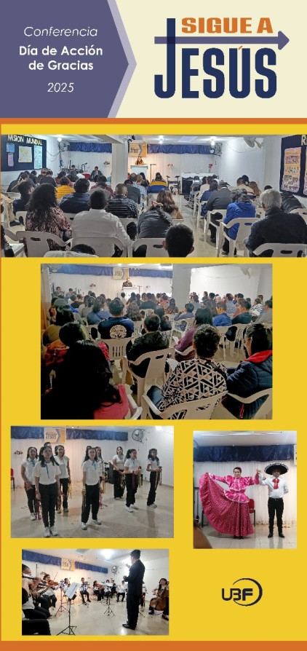
Lucas 5: 27 “Después de estas cosas salió, y vio a un publicano llamado Leví, sentado al banco de los tributos públicos, y le dijo: Sígueme.”

Damos muchas gracias y gloria a Dios, por permitirnos celebrar la primera conferencia del día de acción de gracias. Esto es para luchar contra la cultura del día de muertos arraigada en México. Oramos que Dios reciba esta pequeña ofrenda y cambie el ambiente en los mexicanos y en lugar de celebrar la muerte celebren al Dios de la vida. Todos nos gozamos al ver como muchos nuevos estudiantes vinieron a oír la palabra de Dios. Nuestro corazón alabo a Jesús. Y escuchamos 4 poderosos mensajes que tocaron el corazón de los asistentes. Al final tuvimos una fiesta con las piezas hermosas de la orquesta, la segunda generación preparo un baile alabando a Dios y vimos un baile tapatío. La gracia de Jesús estuvo en esta conferencia. Que la gracia de Jesucristo permanezca en nuestros corazones.

P. Raúl Muñoz
UBF México City

Luke 5: 27 “After these things he went out, and saw a tax collector, named Levi, sitting at the tax office, and said to him, "Follow me."

We give many thanks and glory to God for allowing us to celebrate our first Thanksgiving Day Conference. This is to combat the deeply rooted Day of the Dead culture in Mexico. We pray that God will receive this small offering and change the attitude of Mexicans so that instead of celebrating death, they celebrate the God of life. We all rejoiced to see so many new students come to hear the word of God. Our hearts praised Jesus. And we heard four powerful messages that touched the hearts of those present. At the end, we had a celebration with beautiful pieces from the orchestra. The second generation prepared a dance praising God, and we saw a traditional dance from Guadalajara. The grace of Jesus was present at this conference. May the grace of Jesus Christ remain in our hearts.

Sh. Raúl Muñoz
UBF México City

